Муниципальное бюджетное образовательное учреждение«Беляевская средняя общеобразовательная школа»

«Утверждаю»

Директор школы___________О.А.Пустобаева

Приказ № 113 от 01.09.018г

РАБОЧАЯ ПРОГРАММА
по физике
7,а, бкласс
Лубкей Татьяны Петровны

Предмте физика
Класс7а,7б
Уровень базовый
МО физика
Учебный год 2018-2019
Рекомендована решением педагогического совета МБОУ «Беляевская СОШ»
Протокол № от 31.08.2018г

Пояснительная записка
Рабочая программа по физике разработана для 7 класса на основе Федерального закона Российской Федерации от 29.12.2012 года №273-ФЗ «Об образовании в Российской Федерации», ФГОСООО утвержденного Минобразованием России от 17.12.2010г. №1897 « Об утверждении Федерального государственного образовательного стандарта основного общего образования».
ООПООО МБОУ «Беляевская средняя общеобразовательная школа» Оренбургской области.
Положения МБОУ «Беляевская средняя общеобразовательная школа» «О структуре, порядке разработки и утверждения рабочих программ учебных курсов, предметов,образовательного учреждения, реализующего образовательные программы общего образования».
Учебного плана МБОУ «Беляевская средняя общеобразовательная школа» Оренбургской области на 2018- 2019 учебный год.
Рабочей программы. Авторы: А.В. Перышкин, Н.В.Филонович, Е.М. Гутник (Рабочие программы. Физика.7-9 кл, /учебно-методическое пособие/ сост. Е.Н.Тихонова. -М.: Дрофа 2013).

Рабочая программа конкретизирует содержание предметных тем образовательного стандарта и дает распределение учебных часов по разделам курс 7 класса с учетом межпредметных связей, возрастных особенностей учащихся, определяет минимальный набор опытов, демонстрируемых учителем в классе и лабораторных, выполняемых учащимися.
Название учебного предмета и УМК
Учебный предмет «Физика»
В состав УМК входит:
Марон А.Е., Марон Е.А. Физика. 7 класс. Дидактические материалы. М.: Дрофа, 2014.
Перышкин А.В. Физика. 7 класс. Учебник для общеобразовательных учреждений. М.: Дрофа, 2013. Филонович Н.В. Физика. 7 класс. Методическое пособие к учебнику А.В. Перышкина. М.: Дрофа, 2014. Ханнанова Т.А., Ханнанов Н.К.
-«Физика». Задачник 7-9кл, В.И Лукашик ,2014 «Просвещение»,2014
Тесты. М.: Дрофа, 2014.

Планируемые результаты освоения курса физики

Личностные:
- сформированность позновательных интересов на основе развитияинтеллектуальных и творческих способностей, обучающихся;
- убежденность в возможности познания природы, в необходимости разумногоиспользования достижений науки технологий для дальнейшего развития человеческого общения, уважение к творцам науки и техники,отношение к физике как элементу общечеловеческой культуры;
- самостоятельность в приобретении новых знаний и практических умений;
- готовность к выбору жизненного пути в соответствии собственными интересами и возможностями;
- мотивация образовательной деятельности на основе личностно ориентированного подхода;
- формирование ценностных отношений друг к другу, учителю, авторам открытий и изобретений, результатам обучения.
Метапредметные
- овладевать навыками самостоятельного приобретения новых знаний, организации учебной деятельности, постановки целей, планирования, самоконтроля и оценки результатов своей деятельности, умениями предвидеть возможные результаты своих действий;
- понимать различия между исходными фактами и гипотезами для их объяснения, теоретическими моделями и реальными объектами, овладевать универсальными учебными действиями на примерах гипотез для объяснения известных фактов и экспериментальной проверки выдвигаемых гипотез, разработки теоретических моделей процессов или явлений;
- формировать умения воспринимать, перерабатывать и предоставлять информацию в словесной, образной, символической формах, анализировать и перерабатывать полученную информацию в соответствии с поставленными задачами, выделять основное содержание прочитанного текста, находить в нем ответы на поставленные вопросы и излагать его;
- приобретать опыт самостоятельного поиска, анализа и отбора информации с использованием различных источников, и новых информационных технологий для решения познавательных задач;
- развивать монологическую и диалогическую речь, уметь выражать свои мысли и способности выслушивать собеседника, понимать его точку зрения, признавать право другого человека на иное мнение;
- осваивать приемы действий в нестандартных ситуациях, овладевать эвристическими методами решения проблем;
- формировать умения работать в группе с выполнением различных социальных ролей, представлять и отстаивать свои взгляды и убеждения, вести дискуссию.
Предметные:
- формировать представления о закономерной связи и познании явлений природы, об объективности научного знания; о системообразующей роли физики для развития других естественных наук, техники и технологий; о научные мировоззрения как результате изучения основ строения материи и фундаментальных законов физики;
- формировать первоначальные представления о физической сущности явлений природы (механических, тепловых, электромагнитных и квантовых), видах материи (вещество и поле), движении как способе существования материи; усваивать основные идеи механики, атомно-молекулярного учения о строении вещества, элементов электродинамики и квантовой физики; овладевать понятийным аппаратом и символическим языком физики;
- приобретать опыт применения научных методов познания, наблюдения физических явлений, простых экспериментальных исследований, прямых и косвенных измерений с использованием аналоговых и цифровых измерительных приборов; понимать неизбежность погрешностей любых измерений;
- понимать физические основы и принципы действия (работы) машин и механизмов, средств передвижения и связи, бытовых приборов, промышленных технологических процессов, влияние их на окружающую среду;
- осознавать возможные причины техногенных и экологических катастроф;
- осознавать необходимость применения достижений физики и технологий для рационального природопользования; овладевать основами безопасного использования естественных и искусственных электрических и магнитных полей, электромагнитных и звуковых волн, естественных и искусственных ионизирующих излучений во избежание их вредного воздействия на окружающую среду и организм человека;
- развивать умение планировать в повседневной жизни свои действия с применением полученных знаний законов механики, электродинамики, термодинамики и тепловых явлений с целью сбережения здоровья;
- формировать представления о нерациональном использовании природных ресурсов и энергии, о загрязнении окружающей среды как следствии несовершенства машин и механизмов.
Врезультате изучения физики, обучающийся научиться:
- пониматьфизические термины: тело, вещество, материя, роли ученых нашей страны в развитии современной физики и влиянии на технический и социальный прогресс;
- объяснять физические явления: диффузия, большая сжимаемость газов, малая сжимаемость жидкостей и твердых тел, механическое движение, равномерное и неравномерное движение, инерция, всемирное тяготение, атмосферное давление, давление жидкостей, газов и твердых тел, плавание тел, воздухоплавание, расположение уровня жидкости в сообщающихся сосудах, существование воздушной оболочки Землю; способы уменьшения и увеличения давления, равновесие тел, превращение одного вида механической энергии в другой;
- применять смысл основных физических законов и умение на практике: закон всемирного тяготения, закон Гука, закон Паскаля, закон Архимеда, закон сохранения энергии;причину броуновского движения, смачивания и несмачивания тел; различия в молекулярном строении твердых тел, жидкостей и газов, принцип действия динамометра, весов, барометра-анероида, манометра, поршневого жидкостного насоса, гидравлического пресса, рычага, блока, наклонной плоскости, встречающихся в повседневной жизни, и способов обеспечения безопасности при их использовании.
- пользоватьсяСИ и переводить единицы измерения физических величин в кратные и дольные единицы;
- находить связь между физическими величинами: силой тяжести и массой тела, скорости со временем и путем, плотности тела с его массой и объемом, силой тяжести и весом тела;
- проводить наблюдения физических явлений;
- измерять физические величины: расстояние, промежуток времени, скорость, массу, силу, вес, силу трения скольжения, силу трения качения, объем, плотность тела, равнодействующую двух сил, действующих на тело и направленных в одну и в противоположные стороны, температуру, атмосферное давление, давление жидкости на дно и стенки сосуда, силу Архимеда, механическую работу, мощность, плечо силы, момент силы, КПД, потенциальную и кинетическую энергию;
использовать полученные знания в повседневной жизни (быт, экология, охрана окружающей среды).
- владеть экспериментальными методами исследования при определении цены деления шкалы прибора и погрешности измерения, при определении размеров малых тел, при установлении зависимости: пройденного пути от времени, удлинения пружины от приложенной силы, силы тяжести тела от его массы, силы трения скольжения от площади соприкосновения тел и силы нормального давления, силы Архимеда от объема вытесненной телом воды, условий плавания тела в жидкости от действия силы тяжести и силы Архимеда, при определении соотношения сил и плеч, для равновесия рычага;
- способам выполнения расчетов при нахождении: скорости (средней скорости), пути, времени, силы тяжести, веса тела, плотности тела, объема, массы, силы упругости, равнодействующей двух сил, направленных по одной прямой, давления, давления жидкости на дно и стенки сосуда, силы Архимеда, механической работы, мощности, условия равновесия сил на рычаге, момента силы, КПД, кинетической и потенциальной энергии в соответствии с поставленной задачей на основании использования законов физики;

Содержание учебного предмета, курса:
№ п/п | Модуль (глава) | Количество часов
1 | Введение | 4
2 | Первоначальные сведения о строении вещества | 6
3 | Взаимодействие тел | 21
4 | Давление твердых тел, жидкостей и газов | 21
5 | Работа. Мощность. Энергия. | 11
6 | Повторение | 5
7 | Итого | 68

Содержание программы
Введение (4 ч)
Физика — наука о природе. Физические явления. Физические свойства тел. Наблюдение и описание физических явлений. Физические величины. Измерения физических величин: длины, времени, температуры. Физические приборы. Международная система единиц. Точность и погрешность измерений. Физика и техника.
ФРОНТАЛЬНАЯ ЛАБОРАТОРНАЯ РАБОТА
1. Определение цены деления измерительного прибора.
Предметными результатами обучения по данной теме являются:
понимание физических терминов: тело, вещество, материя; умение проводить наблюдения физических явлений; измерять физические величины: расстояние, промежуток времени, температуру; владение экспериментальными методами исследования при определении цены деления шкалы прибора и погрешности измерения; понимание роли ученых нашей страны в развитии современной физики и влиянии на технический и социальный прогресс.
Первоначальные сведения о строении вещества (6 ч)
Строение вещества. Опыты, доказывающие атомное строение вещества. Тепловое движение атомов и молекул. Броуновское движение. Диффузия в газах, жидкостях и твердых телах. Взаимодействие частиц вещества. Агрегатные состояния вещества. Модели строения твердых тел, жидкостей и газов. Объяснение свойств газов, жидкостей и
твердых тел на основе молекулярно-кинетических представлений.
ФРОНТАЛЬНАЯ ЛАБОРАТОРНАЯ РАБОТА
2. Определение размеров малых тел.
Взаимодействия тел (21ч)
Механическое движение. Траектория. Путь. Равномерное и неравномерное движение. Скорость. Графики зависимости пути и модуля скорости от времени движения. Инерция. Инертность тел. Взаимодействие тел. Масса тела. Измерение массы тела. Плотность вещества. Сила. Сила тяжести. Сила упругости. Закон Гука. Вес тела. Связь между силой тяжести и массой тела. Сила тяжести на других планетах. Динамометр. Сложение двух сил, направленных по одной прямой. Равнодействующая двух сил. Сила трения. Физическая природа небесных тел Солнечной системы.
ФРОНТАЛЬНЫЕ ЛАБОРАТОРНЫЕ РАБОТЫ
3. Измерение массы тела на рычажных весах.
4. Измерение объема тела.
5. Определение плотности твердого тела.
6. Градуирование пружины и измерение сил динамометром.
7. Измерение силы трения с помощью динамометра.
Давление твердых тел, жидкостей и газов (21 ч)
Давление. Давление твердых тел. Давление газа. Объяснение давления газа на основе молекулярно-кинетических представлений. Передача давления газами и жидкостями. Закон Паскаля. Сообщающиеся сосуды. Атмосферное давление. Методы измерения атмосферного давления. Барометр, манометр, поршневой жидкостный насос. Закон Архимеда. Условия плавания тел. Воздухоплавание.
ФРОНТАЛЬНЫЕ ЛАБОРАТОРНЫЕ РАБОТЫ
8. Определение выталкивающей силы, действующей
на погруженное в жидкость тело.
9. Выяснение условий плавания тела в жидкости.
Работа и мощность. Энергия (11 ч)
Механическая работа. Мощность. Простые механизмы. Момент силы. Условия равновесия рычага. «Золотое правило» механики. Виды равновесия. Коэффициент полез ного действия (КПД). Энергия. Потенциальная и кинетическая энергия. Превращение энергии.
ФРОНТАЛЬНЫЕ ЛАБОРАТОРНЫЕ РАБОТЫ
10. Выяснение условия равновесия рычага.
11. Определение КПД при подъеме тела по наклонной плоскости.
Повторение (5ч)

Приложение 1

Календарно-тематическое планирование уроков по физике в 7 классе
68 часов – 2 часа в неделю
Класс 7^{а},7^{б}
Учитель Лубкей Т.П.

№ урока | Дата проведения урока |  | Тема урока | Планируемые результаты обучения
 | по плану | факт
 |  |  | Введение (4) | Научиться классифицировать физические явления; наблюдать и описывать физические явления. Объяснять значение понятий физическое тело, вещество, материя. Участвовать в обсуждении явления падения тел на землю. Высказывать предположения и гипотезы. Измерять расстояния и промежутки времени. Определять цену деления шкалы прибора.
1 | 5.09 |  | Техника безопасности в кабинете физики. Что изучает физика
2 | 7.09 |  | Физические величины. Измерение физических величин.
3 | 12.09 |  | Лабораторная работа № 1  « Определение цены деления измерительного прибора. Измерение физических величин»
 |  |  | Первоначальные сведения о строении вещества (6) | Научиться объяснять опыты подтверждающие молекулярное строение вещества наблюдать и объяснять явление диффузии, броуновского движения выполнять опыты по обнаружению действия сил молекулярного притяжения. Объяснять свойства газов, жидкостей и твердых тел на основе атомной теории строения вещества. Научиться доказывать существование различия в молекулярном строении твердых тел, жидкостей и газов. Изображать молекулы воды, кислорода, сравнивать размеры молекул разных веществ.
4 | 14.09 |  | Физика и техника
5 | 19.09 |  | Строение вещества. Молекулы
6 | 21.09 |  | Движение молекул. Скорость движения молекул и температура тела.
7 | 26.09 |  | Лабораторная работа №2 « Измерение размеров малых тел»
8 | 28.09 |  | Взаимодействие молекул
9 | 3.10 |  | Три состояния вещества
10 | 5.10 |  | Повторение темы: первоначальные сведения о строении вещества. Контрольная работа № 1. ( 30 мин)
 |  |  | Взаимодействие тел (21) | Научиться определять траекторию движения тела, доказывать относительность движения тела,использовать межпредметные связи физики, географии, математики; проводить эксперимент по изучению механического движения; научиться понимать смысл физических величин: путь, скорость; уметь выражать физические величины в СИ, решать задачи, записывать условие решение задачи по образцу. Представлять результаты измерений в виде таблиц и графиков, научиться строить и читать графики. Научиться решать задачи по теме «Средняя скорость», определять плотность вещества, массу и объем тела  Знать:смысл понятий «сила», «сила тяжести»  Научитьсяграфически, в масштабе изображать силу и точку ее приложения,  Приводить примеры проявления тяготения в окружающем мире, находить точку приложения и указывать направление силы тяжести.  Знать:смысл понятий «сила упругости», закон Гука, вес тела, единица силы.  Научитьсяотличать силу упругости от силы тяжести, графически изображать силу упругости и вес тела, точку приложения.  Знать: понятие силы трения. Научиться измерять силу трения, называть способы увеличения и уменьшения силы трения, объяснять влияние силы трения в быту и технике., измерять коэффициент.  Научиться работать с физическими величинами, входящими в формулы по изученной теме и анализировать при решении задач.
11 | 10.10 |  | Механическое движение. Равномерное и неравномерное движение.
12 | 12.10 |  | Скорость. Единицы скорости.
13 | 17.10 |  | Расчет пути и времени движения
14 | 19.10 |  | Решение задач на расчет пути и времени движения
15 | 24.10 |  | Явление инерции
16 | 26.10 |  | Взаимодействие тел
17 | .10 |  | Масса. Единицы массы
18 | 8.11 |  | Лабораторная работа № 3 « Измерение массы тела на рычажных весах»
19 | 10.11 |  | Плотность вещества
20 | 15.11 |  | Расчет массы и объема тела по его плотности
21 | 17.11 |  | Лабораторная работа №4 « Измерение объема тела»
22 | 22.11 |  | Лабораторная работа №5 « Определение плотности твердого тела»
23 | 25.11 |  | Решение задач.
24 | 29.11 |  | Явление тяготения. Сила тяжести.
25 | 1.12 |  | Сила упругости. Закон Гука Вес тела. Единицы силы. Динамометр
26 | 6.12 |  | Лабораторная работа №6 « Градуирование пружины и измерение сил динамометром»
27 | 8.12 |  | Графическое изображение силы. Сложение сил.
28 | 13.12 |  | Сила трения. Трение покоя. Трение в природе и в технике.
29 | 15.12 |  | Обобщающее занятие по теме « Взаимодействие тел»
30 | 22.12 |  | Контрольная работа № 2 « Взаимодействие тел»
31 | 27.12 |  | Анализ контрольной работы. Работа над ошибками.
 |  |  | Давление твердых тел, жидкостей и газов (21)
32 | 29.12 |  | Давление. Единицы давления | Знать:определение и формулу давления, единицы измерения давления  Научиться применять полученные знания при решении задач, приводить примеры, показывающие зависимость действующей силы от площади опоры.
33 | 12.01 |  | Способы увеличения и уменьшения давления | Знать: определение и формулу давления, зависимость давления от силы, действующей на опору и площади опоры и уметь применять полученные знания для решения физических задач и объяснение жизненных примеров.
34 | 17.01 |  | Давление газа | Знать: формулировку закона Паскаля,уметь описывать и объяснять передачу давления жидкостями и газами, зная положения МКТ, пользоваться формулой для вычисления давления при решении задач, объяснять с помощью закона Паскаля природные явления, примеры из жизни.
35 | 19.01 |  | Передача давления жидкостями. Закон Паскаля
36 | 24.01 |  | Давление в жидкости и в газе. Расчет давления на дно и стенки сосуда | Знать: формулу для вычисления давления , формулировку закона Паскаля, уметь объяснять передачу давления жидкостями и газами, зная положения МКТ, пользоваться формулой для вычисления давления при решении задач.
37 | 26.01 |  | Решение задач
38 | 31.01 |  | Сообщающиеся сосуды. Применение сообщающихся сосудов | Знать: определение сообщающихся сосудов, теорию расположения уровней жидкостей в сосуде, зная плотности жидкостей, уметь применять сообщающиеся сосуды в быту, жизни описывают закон Паскаля , понимают принцип передачи давления.
39 | 2.02 |  | Вес воздуха. Атмосферное давление | Знать: что воздух – это смесь газов, которая имеет вес, почему у Земли есть атмосфера. Способы измерения атмосферного давления, уметьвычислять вес воздуха.
40 | 7.02 |  | Измерение атмосферного давления. Опыт Торричелли | Знать: способы измерения атмосферного давления. Объясняют устройство и принцип действия жидкостных и безжидкостных барометров, причину зависимости давления от высоты.  Уметь:объяснять опыт Торричелли и переводить единицы давления  описывают закон Паскаля , понимать принцип передачи давления жидкостями.
41 | 9.02 |  | Барометр – анерои. Атмосферное давление на различных высотах | Знать: основные определения.  Уметь:измерять атмосферное давление с помощью барометра – анероида, применять полученные знания из географии при объяснении зависимости давления от высоты над уровнем моря.
42 | 14.02 |  | Манометры. Поршневой жидкостный насос. Гидравлический пресс. | Знать: устройство и принцип действия манометра, поршневого жидкостного насоса и гидравлического пресса.
43 | 16.02 |  | Действие жидкости и газа на погруженное в них тело | Знать:понятие выталкивающей силы.
44 | 21.02 |  | Архимедова сила | Знать: что на любое тело, погруженное в жидкость или газ, действует выталкивающая сила.  Уметь:выводить формулу для определения выталкивающей силы, рассчитывать силу Архимеда, указывать причины, от которых зависит сила Архимеда.
45 | 28.02 |  | Лабораторная работа №7 « Определение выталкивающей силы, действующей на погруженное вжидкость тело» | Уметь: измерять объем тела с помощью мензурки, вычислять значение выталкивающей силы и делать выводы на основе экспериментальных данных, работать в группе, самостоятельно составить порядок необходимых измерений и вычислений
46 | 2.03 |  | Плавание тел | Знать: условия плавания тел.  Уметь: объяснять причины плавания тел, приводить примеры плавания различных тел.  Знать:теорию плавания тел и применять теорию архимедовой силы к плаванию судов и воздухоплаванию через знание основных понятий: водоизмещение судна, ватерлиния,грузоподъемность.
47 | 7.03 |  | Решение задач
48 | 9.03 |  | Лабораторная работа №8 « Выяснение условий плавания тел в жидкости»
49 | 14.03 |  | Плавание судов. Воздухоплавание. Решение задач
50 | 16.03 |  | Повторение тем: Архимедова сила, плавание тел, воздухоплавание. | Знать: определения, формулы и законы по теме «Архимедова сила», «Плавание тел». Уметь: применять теорию к решению задач.
51 | 21.03 |  | Решение задач» «Архимедова сила, плавание тел, воздухоплавание.»
52 | 23.03 |  | Контрольная работа №3 « Давление твердых тел, жидкостей и газов»
 |  |  | Работа. Мощность. Энергия
53 | 4.04 |  | Механическая работа. Единицы работы | Знать:определение, формулу, единицы измерения, способы изменения механической работы.  Уметь: вычислять механическую работу и определять условия, необходимые для совершения механической работы.
54 | 6.04 |  | Мощность. Решение задач | Знать: определение, формулу, единицы измерения, способы изменения мощности.  Уметь:вычислять мощность по известной работе, приводить примеры единиц мощности различных приборов и технических устройств, анализировать мощности различных приборов иприменять полученные знания.
55 | 11.04 |  | Простые механизмы. Рычаг. Момент силы | Знать: простые механизмы, их виды, назначения. Определение рычага, плечо силы, условия равновесия рычага.  Уметь:применять полученные знания, при решении задач.
56 | 13.04 |  | Решение задач. Простые механизмы. Рычаг. Момент силы. | Знать:определение момента силы.
57 | 18.04 |  | Лабораторная работа № 9 « Выяснение условий равновесия рычага | Знать: устройство простых механизмовуметь делать выводы на основе экспериментальных данных, работать в группе и записывать результаты в виде таблицы.
58 | 20.04 |  | Блоки. « Золотое правило механики» | Знать: понятие неподвижного и подвижного блока, «золотое правило механики».
59 | 25.04 |  | Решение задач «Блоки. Золотое правило механики» | Знать: определение рычага, плеча силы, условие равновесия рычага, момент силы.  Уметь: применять эти знания на практике для объяснения примеров в природе, быту и технике.
60 | 27.04 |  | Коэффициент полезного действия механизма. Лабораторная работа № 10  « Определение КПД при подъеме тела по наклонной плоскости» | Знать: определение, формулу, единицу измерения КПД.  Уметь:экспериментально определять КПД наклонной плоскости.
61 | 2.05 |  | Потенциальная и кинетическая энергия.  Превращение энергий | Знать: понятие «энергия», обозначение, формулы и единицу измерения.  Уметь: решать задачи с применением изученных формул, объяснять преобразования энергии на примерах.Применять полученные знания при решении физической задачи.
62 | 4.05 |  | Решение задач
63 | 11.05 |  | Контрольная работа №4 « Работа, мощность, энергия» | Знать: понятия работа, мощность, энергия, единицы измерения, формулы, закон сохранения энергии.  Уметь : решать задачи с применением изученных формул, объяснять преобразования энергии на примерах.
 |  |  | Повторение (5)
64 | 16.05 |  | Повторение. Подготовка к итоговой контрольной работе. Решение задач | Уметь: применять полученные знания в нестандартных ситуациях, для объяснения явлений природы и принципов работы технических устройств.
65 | 18.05 |  | ВПР
66 | 23.05 |  | Повторение. Подготовка к итоговой контрольной работе. Решение задач
67 | 25.05 |  | Итоговый контроль
68 | 26.05 |  | Работа над ошибками итоговой контрольной работы.
69 | 30.05 |  | Экскурсия

Приложение 1
Оценочные материалы:

Итоговая контрольная работа по физике в 7 классе.
Вариант 1.
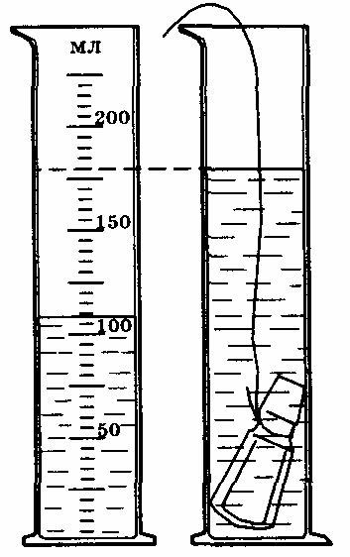
- Определи объем тела, погруженного в мензурку (см. рисунок).
А – 100 см³. Б – 70 см³. В – 180 см³.
Мельчайшие частицы, из которых состоят различные вещества, называются …
А – атомами. Б – молекулами.

- При охлаждении объем тела …
А – уменьшается. Б – увеличивается.
3.Процесс диффузии происходит …
А – только в жидкостях и газах.
Б – только в жидкостях и твердых телах.В – в газах, жидкостях и твердых телах.
4.Как расположены молекулы газа?
А – Двигаясь беспорядочно во всех направлениях, почти не притягиваясь друг к другу.
Б – Не расходятся на большие расстояния.В – Расположены в определенном порядке.
5.Как называют линию, которую описывает тело при своем движении?
А – Прямая линия. Б – Пройденный путь. В – Траектория.
6.Велосипедист за 20 минут проехал 6 км. С какой скоростью двигался велосипедист?
А – 30 м/с. Б – 5 м/с. В – 0,5 м/с.

7.Колба вмещает 272 г ртути. Определите объем колбы. Плотность ртути 13,6 г/см³.
А – 40 см³. Б – 60 см³. В – 20 см³.
8 .Сосуд наполнен водой. В каком случае из сосуда больше выльется воды: при погружении1 кг меди или 1 кг алюминия?
А – При погружении алюминия.Б – При погружении меди.В – Выльется одинаковое количество воды.
9. Чему примерно равна сила тяжести, действующая на мяч массой 0,5 кг?
А – 5 Н. Б – 0,5 Н. В – 50 Н.
10.Сила тяги стартующей вертикально вверх ракеты равна 400 кН, а сила тяжести, действующей на ракету, 100 кН. Определите равнодействующую этих сил.
А – 400 кН. Б – 500 кН. В – 300 кН.
11.В гололедицу тротуары посыпают песком, при этом сила трения подошв обуви о лед …
А – уменьшается. Б – увеличивается. В – не изменяется.
12.В каком положении брусок оказывает наибольшее давление на опору?
А – В положении 1. Б – В положении 2. В – В положении 3.
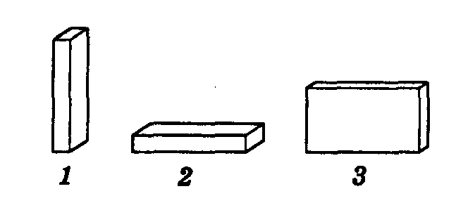
13.Станок весом 12000 Н имеет площадь опоры 2,5 м². Определите давление станка на фундамент.
А – 48 Па. Б – 25000 Па. В – 4800 Па.
14.При увеличении объема газа его давление … при условии, что масса и температура газа остаются неизменными.
А – увеличивается. Б – не изменяется. В – уменьшается.
15.Какое давление производит столб ртути высотой 76 см?
А – ≈ 101 кПа. Б – ≈ 10,1 кПа. В – ≈ 1013 кПа.
16.У подножия горы барометр показывает 760 мм рт.ст., а на вершине 722 мм рт.ст. Какова примерно высота горы?
А – ≈ 400 м. Б – ≈ 456 м. В – ≈ 380 м.
17.На какое из двух одинаковых тел действует меньшая архимедова сила?
А – На тело 1. Б – На тело 2. В – На оба тела одинаковая.
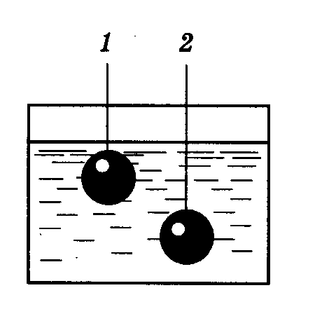
18.Если сила тяжести, действующая на прогруженное в жидкость тело, больше архимедовой силы, то тело …
А – тонет. Б – всплывает. В – находится в равновесии внутри жидкости.
19.В какой жидкости будет плавать кусок парафина?
А – В бензине. Б – В керосине. В – В воде.
20.Укажите, в каком из перечисленных случаев совершается механическая работа.
А – На столе стоит гиря. Б – На пружине висит гиря. В – Трактор тянет прицеп.
21.Определите работу, совершаемую при поднятии груза весом 4 Н на высоту 4 м.
А – 16 Дж. Б – 1 Дж. В – 8 Дж.
22.Велосипедист за 10 с совершил работу 800 Дж. Чему равна мощность велосипедиста?
А – 80 Вт. Б – 40 Вт. В – 8000 Вт.
23.Рычаг находится в равновесии тогда, когда силы, действующие на него, … пропорциональны плечам этих сил.
А – прямо. Б – обратно.
Вариант 2.
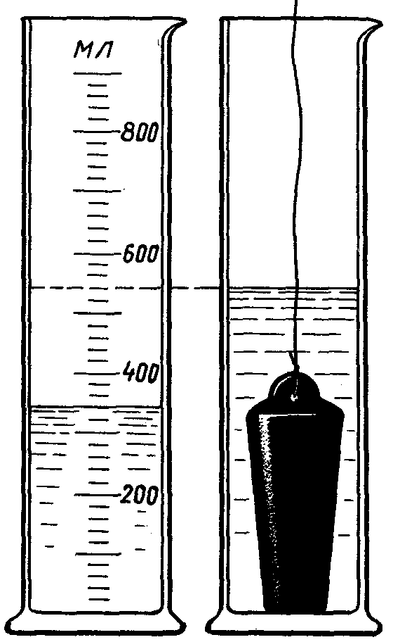
- Определите объем тела погруженного в воду.
А – 150 мл. Б – 200 мл.
В – 250 мл. Г – 300 мл.
2.Все молекулы одного и того же вещества …
А – не отличаются друг от друга.
Б – отличаются друг от друга.

3.Как зависит процесс диффузии от температуры?
А – Процесс диффузии замедляется с ростом температуры.
Б – Процесс диффузии ускоряется с ростом температуры.
В – Процесс диффузии не зависит от изменения температуры.
4.Как расположены молекулы твердого тела?
А – Двигаясь беспорядочно во всех направлениях, почти не притягиваются друг к другу.
Б – Не расходятся на большие расстояния.В – Расположены в определенном порядке.
В каком состоянии может находиться ртуть?
А – Только в жидком. Б – В жидком, твердом и газообразном.В – Только в твердом.
5.Относительно каких тел пассажир, сидящий в движущемся вагоне, находится в состоянии покоя?
А – Земля. Б – Вагон. В – Колеса вагона.
6.Какой путь проехал мотоциклист за 2 часа двигаясь со скоростью 60 км/ч?
А – 30 км. Б – 120 км. В – 100 км.
7.В баке вместимостью 0,2 м³ содержится нефть массой 160 кг. Какова плотность нефти?
А – 32 кг/м³. Б – 800 кг/м³. В – 200 кг/м³.
8.Две одинаковые бочки наполнены горючим: одна – керосином, другая – бензином. Масса какого горючего больше?
А – Керосина. Б – Бензина. В – Масса одинакова.
9.В каком случае на рис. 3 изображена сила тяжести, а каком вес тела?
А – В первом случае сила тяжести, во втором вес тела.Б – В первом вес тела, во втором сила тяжести.
В – И в первом и во втором случае сила тяжести Г – И в первом и во втором случае вес тела.
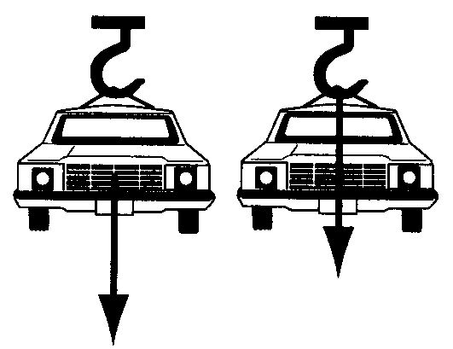
10.Какую массу имеет тело весом 120 Н (g =10 Н/кг)?А – 120 кг. Б – 12 кг. В – 60 кг
11.Сила, возникающая в результате деформации тела и направленная в сторону, противоположную перемещению частиц тела, называется …
А – силой упругости. Б – весом тела. В – силой тяжести.
12.При смазке трущихся поверхностей сила трения …
А – не изменяется. Б – увеличивается. В – уменьшается.
13.Вырази в паскалях давление 10 кПа.
А – 10000 Па. Б – 100 Па. В – 1000 Па.
14.Режущие и колющиеся инструменты затачивают для того, чтобы … давление, так как чем … площадь опоры, тем … давление.
А – увеличить; больше; меньше.
Б – уменьшить; больше; больше.
В – увеличить; меньше; больше.
15.При уменьшении объема газа его давление … при условии, что масса и температура газа останется неизменным.
А – увеличивается. Б – уменьшается. В – не изменяется.
16.Как изменится давление на тело с увеличением глубины погружения в жидкость?
А – Увеличится. Б – Уменьшится. В – Не изменится.
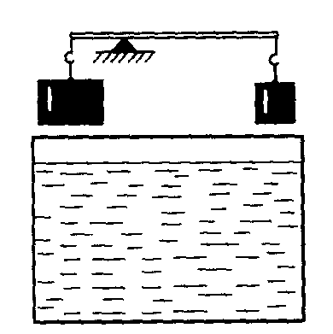
17.На рычаге уравновешены разные по объему бруски. Нарушится ли равновесие рычага. Если бруски опустить в воду?
А – Перетянет больший по объему брусок.
Б – перетянет меньший по объему брусок.
В – Равновесие не нарушится.

18.Если сила тяжести, действующая на погруженное в жидкость тело, меньше архимедовой силы, то тело…
А – всплывает. Б – тонет. В – находится в равновесии внутри жидкости.
19.В какой жидкости не утонет лед?
А – В воде. Б – В нефти. В – В спирте.
20.В каком из перечисленных случаев совершается механическая работа?
А – Вода давит на стенку сосуда.Б – Мальчик поднимается вверх по лестнице.В – Кирпич лежит на земле.
21.Вычислите работу, произведенную силой 0,02 кН, если расстояние, пройденное телом по направлению действия этой силы, равно 20 м.
А – 20 Дж. Б – 10 Дж. В – 400 Дж.
22.Определите работу, совершаемую двигателем мощностью 400 Вт за 30 с?
А – 15000 Дж. Б – 1200 Дж. В – 12000 Дж.
23.Подвижный блок …
А – дает выигрыш в силе в 2 раза.
Б – не дает выигрыша в силе.
В – дает выигрыш в силе в 4 раза.

Проверил – зам. директора по УВР __________________ Гриценко Л.И.

